Безопасность детей.  Информация для родителей.  Обеспечение безопасности семьи, а в особенности детей это главная задача. Именно через ежедневное общение со своим ребенком вы узнаете о проблемах и вопросах, которые волнуют его и, решая с ним его проблемы, помогаете ему научиться правильно вести себя в той или иной ситуации. Поэтому первое правило гласит: как можно чаще говорите с детьми, помогайте решать их, пусть даже пустяковые, по вашему мнению, проблемы.  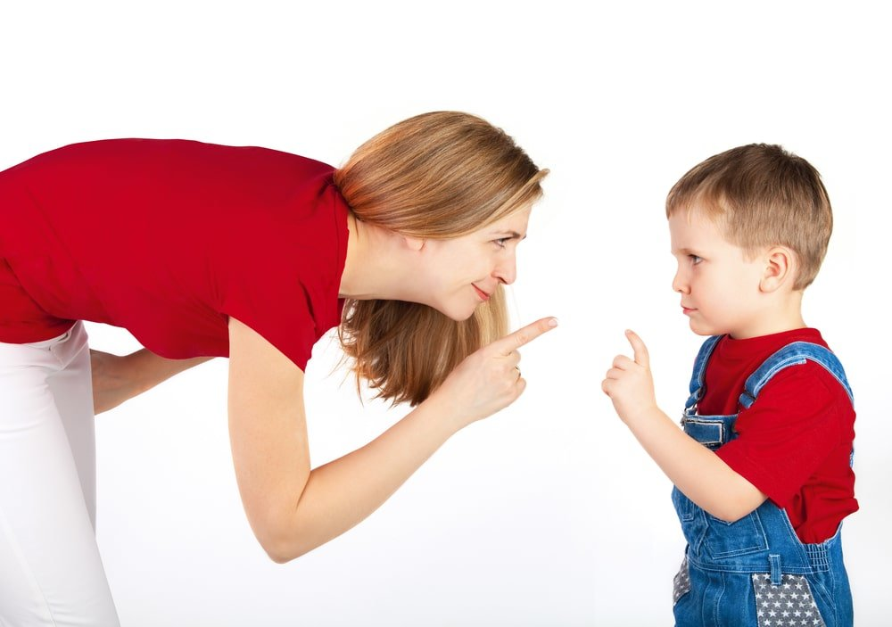  Самым лучшим способом обучения детей является собственный пример. Если вы всегда внимательны к своей собственной безопасности, то и ребенок будет повторять эти же действия. А значит, нам самим нужно быть предельно осторожными и внимательными, зная, что наше действие ребенок может воспроизвести с точностью  до мельчайших деталей. | Наш адрес  Тюменская область, ХМАО - Югра  г. Покачи, ул. Ленина, дом 11  тел 8(34669)7-29-01  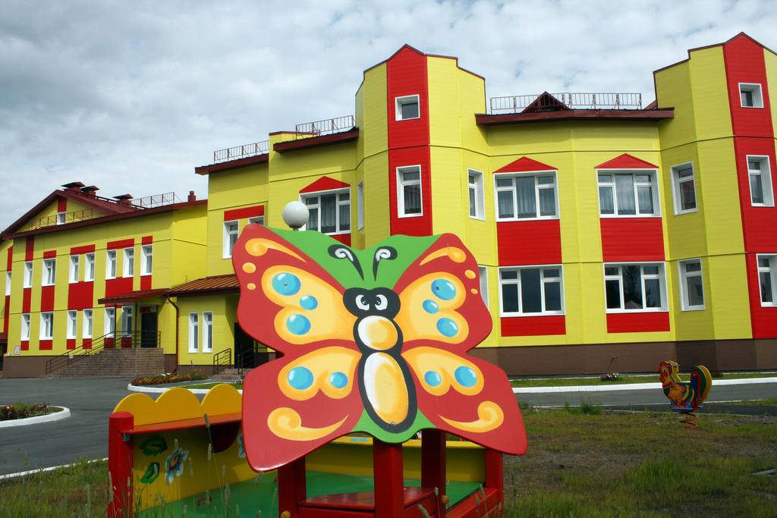  ЮГОРКА – МЫ ВАС ПРИВЕТСТВУЕМ! | Муниципальное автономное дошкольное учреждение детский сад комбинированного вида «ЮГОРКА»  «Правила безопасного поведения детей в детском саду, дома, на улице и отдыхе»  (Для родителей детей от 2 - 8 лет)  Всегда нужно помнить, что жизнь, здоровье и безопасность ребёнка полностью зависят от окружающих его взрослых!  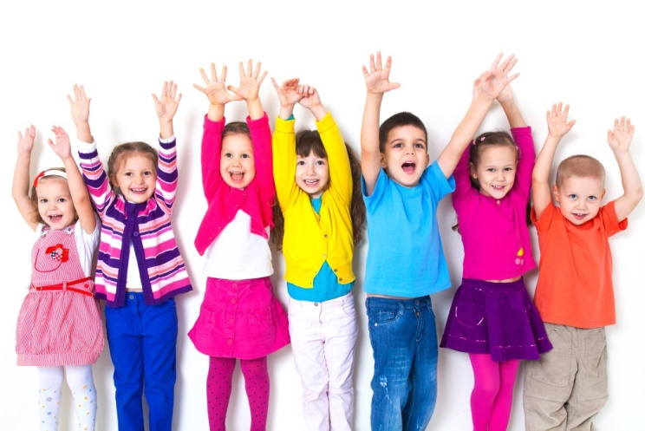  г. Покачи  2020 г.
Дорогие родители, помните!  Ребенок не всегда может правильно оценить ситуацию, поэтому лучше, если он будет выполнять поручения под бдительным контролем с вашей стороны.  - Ребенок один в квартире  С какого возраста можно оставлять ребенка одного? Это зависит от многих обстоятельств: возраст вашего ребенка, его самостоятельность, и насколько вы ему доверяете. Необходимо постепенно приучать ребенка оставаться одного. Постоянно повторяйте правила поведения, устраивайте маленькие экзамены, разбирайте ошибки, сами неукоснительно выполняйте правила по безопасности. Будьте примером!  - на видном месте напишите телефоны, по которым он может быстро связаться (ваша работа, мобильный, милиция, скорая помощь)  - выучите с ребенком, как его зовут, и как зовут его родителей, а также домашний адрес и телефон;  - уберите все предметы, которыми он может пораниться;  - проверьте, не оставили ли вы включенной воду или газ, выключили ли электронагревательные приборы.  -не оставляйте на видных местах таблетки и другие лекарства.  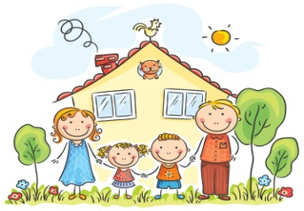  Постарайтесь доходчиво объяснить ребенку, что пока он находится  у себя дома за закрытой  дверью, он в  относительной  безопасности. | - Ребенок и улица  Держать ребенка все время дома почти нереально, да и нельзя, ведь ему нужен свежий воздух, а самое главное, общение с друзьями – сверстниками. Поэтому вы встанете перед проблемой «ребенок и улица». А это значит, что выходя на улицу, они должны быть еще более внимательны и осторожны. Переходя дорогу, обязательно пользуйтесь переходами и соблюдайте правила безопасности на дороге. Выбирая место для игр, используйте места, удаленные от шоссе, или специально оборудованные площадки. Если вы отпустили ребенка гулять одного, присматривайте за ним из окна. Ребенок не должен выбегать из подъезда, а открыв дверь необходимо осмотреться, нет ли поблизости транспорта, под колесами которого он может оказаться. Если ребенок неожиданно исчез со двора, предварительно постарайтесь узнать у тех с кем он вместе был, куда и с кем он пошел. Если ребенок любит кататься на велосипеде или роликовых коньках расскажите, где это можно делать и обязательно напомните основные правила безопасности. Не разрешайте ребенку играть с чужими животными, собаки часто реагируют агрессивно на чужих людей. Собираетесь ли вы на праздник или просто отпускаете своего ребенка гулять, пришейте к его одежде метки, выполненные на хлопчатобумажной однотонной ткани печатной машинкой или вышитые ниткой с именем, фамилией, телефоном для связи и медикаментозными противопоказаниями. | - Ребёнок и детский сад  В.А.Сухомлинский сказал:  «Дети - это счастье,  созданное нашим трудом.  Но, ведь и мы счастливы  тогда, когда счастливы  наши дети».  Счастье, если наши дети находятся  в безопасности не только дома, но и в детском саду. Соблюдение правил безопасного поведения в детском саду обязательно как для родителей, так и детей. Ведь от этого зависит жизнь и здоровье ребёнка.  Детям не разрешается бегать в помещении ДОУ, не разрешается ходить по коридорам без сопровождения взрослого.  Осторожно переходи пересечения коридоров, потому что ты не видишь, кто может идти тебе навстречу.  При открывании или закрытии двери будь сторожен! Не подставляй пальцы, не хлопай дверью, не держи дверь. При ходьбе по лестнице нужно держаться за перила.  Соблюдать дистанцию, не толкать и не перегонять друг друга. Запрещается бежать по лестнице и съезжать по перилам, обгонять, играть на лестнице, толкаться, свисать на ограждениях, потому что это может привести к травмам.  Не следует кричать, говорить нужно спокойно, потому что в детском саду работают люди, а малыши могут уже ложиться спать и шум будет им мешать. Коридоры и лестница – не место для игр и баловства.  Помни об этом!

